🔎 Investigación

Podrían convertirlo en una app ecológica inteligente donde el blockchain registre todo el proceso del reciclaje y la biodegradación de manera segura y transparente.
La idea sería unir:
- hongos biodegradadores,
- reciclaje,
- recompensas digitales,
- inteligencia ecológica,
- y blockchain.
¿Cómo funcionaría?
1. La persona recicla plástico
El usuario:
- toma una foto,
- escanea el plástico,
- o entrega residuos en un punto ecológico.
La app registra:
- peso,
- tipo de plástico,
- fecha,
- ubicación.
2. Blockchain guarda la información
Blockchain funciona como un “libro digital imposible de alterar”.
Entonces:
- cada reciclaje queda registrado,
- nadie puede hacer trampa,
- las empresas pueden verificar el impacto ecológico.
Por ejemplo:
“Antonella recicló 3 kg de plástico el 18 de mayo.”
Ese registro queda guardado permanentemente.
3. El plástico entra al proceso ecológico
La app podría mostrar:
- si el plástico fue reciclado,
- reutilizado,
- triturado,
- o enviado a experimentos con hongos como:
  - Pleurotus ostreatus
4. Sistema de recompensas verdes
Cada acción da puntos:
- GreenPoints,
- EcoTokens,
- monedas ecológicas virtuales.
Los usuarios podrían:
- subir niveles,
- desbloquear insignias,
- obtener descuentos,
- ganar premios ecológicos.
5. Seguimiento en tiempo real
La app mostraría:
- cuánto plástico se recuperó,
- cuánto CO₂ se evitó,
- cuánto material fue biodegradado,
- cuánto compost se generó.
Funciones futuristas para la app
Escáner inteligente
La cámara reconoce:
- PET,
- cartón,
- vidrio,
- orgánicos.
Y enseña:
- cómo reciclarlo,
- si el hongo puede degradarlo,
- cuánto tarda.
NFT ecológicos
Cada reto completado puede dar:
- medallas digitales,
- árboles virtuales,
- certificados verdes.
Ranking de escuelas o barrios
La blockchain permite crear competencias:
- “La escuela que más recicla”.
- “El barrio más ecológico”.
Mini laboratorio virtual
La app puede enseñar:
- cómo funcionan los hongos,
- biodegradación,
- compostaje,
- blockchain,
- economía circular.
Ejemplo real del flujo
- Usuario entrega una botella.
- La app pesa el plástico.
- Blockchain registra el reciclaje.
- El sistema decide:
  - reciclar,
  - reutilizar,
  - o experimentar con hongos.
- El usuario gana puntos verdes.
- La app muestra el impacto ambiental.
Tecnologías que podrían usar
- Blockchain:
Ethereum o Polygon
- App móvil:
  - Flutter,
  - React Native.
- IA para reconocimiento:
  - TensorFlow,
  - visión artificial.
Lo más importante
El hongo NO sería la única solución.
La verdadera innovación es:
usar tecnología para motivar y registrar el reciclaje inteligente.
Eso hace que el proyecto:
- sea más realista,
- más moderno,
- y mucho más fuerte para concursos o emprendimientos.

GREENBLOCK — Plataforma Inteligente de Reciclaje y Biotecnología
Concepto principal
GreenBlock sería una aplicación ecológica que combina:
- reciclaje inteligente,
- blockchain,
- recompensas digitales,
- educación ambiental,
- y biotecnología con hongos.
La meta:
convertir el reciclaje en algo divertido, transparente y tecnológico.
Problema que resuelve
Actualmente:
- mucha gente no recicla,
- no sabe cómo hacerlo,
- y las empresas no pueden demostrar fácilmente su impacto ambiental.
Además:
- el plástico tarda cientos de años en degradarse,
- y los sistemas de reciclaje tradicionales no motivan a las personas.
GreenBlock resolvería eso usando:
- tecnología,
- gamificación,
- blockchain,
- y seguimiento ecológico.
IDEA CENTRAL DE LA APP
“Recicla → Gana → Aprende → Ayuda al planeta”
Cada vez que alguien recicla:
- gana puntos,
- sube de nivel,
- desbloquea recompensas,
- y deja un registro ecológico en blockchain.
FUNCIONES PRINCIPALES
1. ESCÁNER INTELIGENTE DE RESIDUOS
La cámara detecta:
- plástico,
- cartón,
- vidrio,
- aluminio,
- orgánicos.
La IA enseña:
- qué tipo es,
- dónde reciclarlo,
- si puede biodegradarse,
- cuánto tarda en degradarse.
Inspiración visual:
2. BLOCKCHAIN ECOLÓGICO
Cada reciclaje queda registrado.
Ejemplo:
- usuario,
- cantidad reciclada,
- fecha,
- impacto ambiental,
- CO₂ evitado.
Esto crea:
- transparencia,
- seguridad,
- trazabilidad.
3. GREENPOINTS (RECOMPENSAS)
Los usuarios ganan:
- monedas ecológicas,
- puntos,
- insignias NFT,
- niveles.
Pueden canjearlos por:
- descuentos,
- productos ecológicos,
- árboles plantados,
- premios escolares.
4. LABORATORIO BIOTECNOLÓGICO
Sección educativa sobre:
- biodegradación,
- compostaje,
- microplásticos,
- hongos ecológicos.
Incluyendo:
- Pleurotus ostreatus
- Pestalotiopsis microspora
La app podría mostrar:
- simulaciones,
- tiempo de degradación,
- experimentos ecológicos.
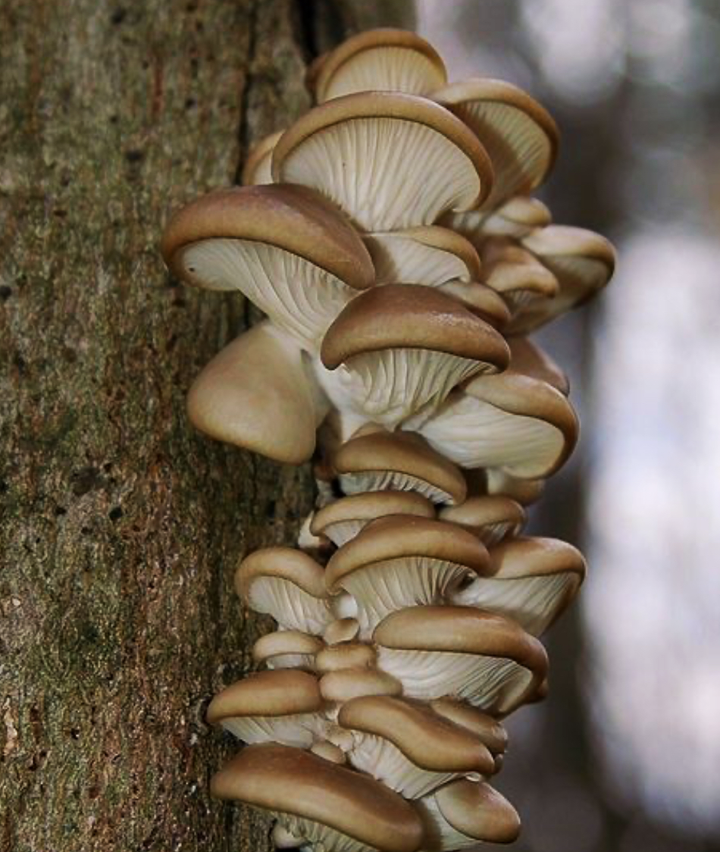
5. ECO-MAP
Mapa inteligente con:
- puntos de reciclaje,
- composteras,
- centros verdes,
- empresas ecológicas.
6. RETOS Y MISIONES
Ejemplos:
- “Recicla 20 botellas”.
- “Reduce plástico una semana”.
- “Haz compost en casa”.
Gamificación:
- XP,
- rankings,
- medallas,
- equipos.
7. COMPETENCIA ENTRE ESCUELAS
Las escuelas pueden competir:
- quién recicla más,
- quién reduce más CO₂,
- quién tiene más participación.
Esto sería enorme para colegios.
8. PERFIL ECOLÓGICO
Cada usuario tiene:
- nivel verde,
- historial,
- impacto ambiental,
- estadísticas.
Ejemplo:
“Has evitado 12 kg de CO₂.”
9. MERCADO VERDE
Marketplace para:
- vender reciclaje,
- compost,
- artesanías,
- productos ecológicos.
10. IA ECOLÓGICA
Asistente integrado que responde:
- cómo reciclar,
- qué hacer con residuos,
- ideas ecológicas,
- consejos ambientales.
¿DÓNDE ENTRA EL HONGO?
El hongo sería:
- parte educativa,
- parte experimental,
- y símbolo ecológico de la app.
No sería:
“el hongo destruye todo el plástico”.
Sería:
“investigamos soluciones biotecnológicas sostenibles”.
Eso hace el proyecto más realista y profesional.
TECNOLOGÍA
Blockchain
Podrían usar:
- Polygon
- Ethereum
App móvil
- Flutter
- React Native
Inteligencia artificial
- TensorFlow
- Google Vision AI
Base de datos
- Firebase
MODELO DE NEGOCIO
1. Escuelas
Licencias educativas.
2. Empresas
Comprar reportes ecológicos.
3. Municipios
Programas de reciclaje inteligente.
4. Marketplace
Comisión por ventas.
5. Patrocinios verdes
Marcas ecológicas patrocinan retos.
¿POR QUÉ PODRÍA VOLVERSE VIRAL?
Porque mezcla:
- tecnología,
- videojuegos,
- medio ambiente,
- recompensas,
- educación,
- y competencia social.
Es como:
“Duolingo + Pokémon GO + reciclaje + blockchain”.
DISEÑO VISUAL
La app podría tener:
- tonos verdes,
- negro futurista,
- animaciones ecológicas,
- interfaz moderna.
Inspiración:
FUTURO DEL PROYECTO
Podrían llegar a:
- escuelas,
- municipios,
- startups,
- concursos internacionales,
- ferias científicas,
- incubadoras tecnológicas.
ESLOGANES
- “Tecnología que ayuda al planeta.”
- “Recicla inteligente.”
- “El futuro del reciclaje empieza aquí.”
- “GreenBlock: tecnología + naturaleza.”
- “Convierte residuos en impacto positivo.”
IDEA MÁS FUERTE DEL PROYECTO
La verdadera innovación NO es solo el hongo.
La innovación es:
usar blockchain y gamificación para hacer que millones de personas quieran reciclar.

Qué SÍ podrían hacer con los hongos
1. Investigación de biodegradación
Usar hongos como:
- Pleurotus ostreatus
para experimentar cómo:
- debilitan ciertos plásticos,
- ayudan con residuos orgánicos,
- o reducen contaminación.
La app podría mostrar:
- fotos del progreso,
- tiempo del experimento,
- porcentaje de degradación.
IDEA MÁS FUERTE: BIO-LABS GREENBLOCK
Mini laboratorios ecológicos
Escuelas o centros ecológicos podrían tener:
- pequeños contenedores,
- plástico triturado,
- residuos orgánicos,
- cultivo de hongos.
La aplicación registraría:
- temperatura,
- humedad,
- tiempo,
- cambios del plástico.
Y blockchain guardaría:
- resultados,
- datos del experimento,
- impacto ambiental.
¿Cómo se vería el proceso?
Paso 1
Se recolecta plástico.
Paso 2
El plástico se:
- limpia,
- corta,
- o tritura.
Paso 3
Se mezcla con:
- cartón,
- aserrín,
- residuos orgánicos.
Paso 4
Se agrega el hongo.
Paso 5
Durante semanas o meses:
- el hongo coloniza el material,
- aparecen grietas,
- el plástico se vuelve más frágil.
¿Qué hace el hongo exactamente?
El hongo produce enzimas que:
- debilitan las cadenas químicas del plástico,
- especialmente cuando el plástico ya fue tratado.
Las enzimas actúan así:
¿Qué producto REAL podrían crear?
1. Kits ecológicos escolares
Un kit con:
- micelio,
- recipientes,
- sensores,
- guía educativa,
- acceso a la app.
Las escuelas harían experimentos reales.
2. Compost inteligente
Usar hongos para:
- residuos orgánicos,
- cartón,
- materiales biodegradables.
3. Paneles ecológicos
El micelio puede crear materiales tipo:
- espuma ecológica,
- empaques biodegradables,
- ladrillos ligeros.
Esto ya se investiga en muchas empresas ecológicas.
4. Plataforma científica juvenil
La app puede convertirse en:
- una red de experimentos ecológicos,
- donde escuelas compartan resultados.
Lo MÁS IMPORTANTE
No deberían prometer:
“el hongo elimina botellas en días”.
Porque científicamente no es realista.
La idea fuerte es:
usar hongos como apoyo biotecnológico dentro de un sistema inteligente de reciclaje.
Cómo blockchain ayuda aquí
Blockchain serviría para guardar:
- datos de experimentos,
- resultados,
- participación escolar,
- impacto ambiental.
Eso vuelve el proyecto:
- transparente,
- científico,
- moderno,
- y confiable.
IDEA FUTURISTA MUY FUERTE
Imaginen esto:
Cada escuela tiene:
- mini bio-reactores,
- cultivos de hongos,
- sensores IoT,
- y la app GreenBlock conectada.
Los estudiantes:
- hacen experimentos,
- suben datos,
- ganan puntos,
- y ayudan al planeta.
Eso sí sería un proyecto súper innovador para:
- ferias científicas,
- concursos,
- startups,
- y educación tecnológica.

Qué SÍ podrían hacer con los hongos
1. Investigación de biodegradación
Usar hongos como:
- Pleurotus ostreatus
para experimentar cómo:
- debilitan ciertos plásticos,
- ayudan con residuos orgánicos,
- o reducen contaminación.
La app podría mostrar:
- fotos del progreso,
- tiempo del experimento,
- porcentaje de degradación.
IDEA MÁS FUERTE: BIO-LABS GREENBLOCK
Mini laboratorios ecológicos
Escuelas o centros ecológicos podrían tener:
- pequeños contenedores,
- plástico triturado,
- residuos orgánicos,
- cultivo de hongos.
La aplicación registraría:
- temperatura,
- humedad,
- tiempo,
- cambios del plástico.
Y blockchain guardaría:
- resultados,
- datos del experimento,
- impacto ambiental.
¿Cómo se vería el proceso?
Paso 1
Se recolecta plástico.
Paso 2
El plástico se:
- limpia,
- corta,
- o tritura.
Paso 3
Se mezcla con:
- cartón,
- aserrín,
- residuos orgánicos.
Paso 4
Se agrega el hongo.
Paso 5
Durante semanas o meses:
- el hongo coloniza el material,
- aparecen grietas,
- el plástico se vuelve más frágil.
¿Qué hace el hongo exactamente?
El hongo produce enzimas que:
- debilitan las cadenas químicas del plástico,
- especialmente cuando el plástico ya fue tratado.
Las enzimas actúan así:
¿Qué producto REAL podrían crear?
1. Kits ecológicos escolares
Un kit con:
- micelio,
- recipientes,
- sensores,
- guía educativa,
- acceso a la app.
Las escuelas harían experimentos reales.
2. Compost inteligente
Usar hongos para:
- residuos orgánicos,
- cartón,
- materiales biodegradables.
3. Paneles ecológicos
El micelio puede crear materiales tipo:
- espuma ecológica,
- empaques biodegradables,
- ladrillos ligeros.
Esto ya se investiga en muchas empresas ecológicas.
4. Plataforma científica juvenil
La app puede convertirse en:
- una red de experimentos ecológicos,
- donde escuelas compartan resultados.
Lo MÁS IMPORTANTE
No deberían prometer:
“el hongo elimina botellas en días”.
Porque científicamente no es realista.
La idea fuerte es:
usar hongos como apoyo biotecnológico dentro de un sistema inteligente de reciclaje.
Cómo blockchain ayuda aquí
Blockchain serviría para guardar:
- datos de experimentos,
- resultados,
- participación escolar,
- impacto ambiental.
Eso vuelve el proyecto:
- transparente,
- científico,
- moderno,
- y confiable.
IDEA FUTURISTA MUY FUERTE
Imaginen esto:
Cada escuela tiene:
- mini bio-reactores,
- cultivos de hongos,
- sensores IoT,
- y la app GreenBlock conectada.
Los estudiantes:
- hacen experimentos,
- suben datos,
- ganan puntos,
- y ayudan al planeta.
Eso sí sería un proyecto súper innovador para:
- ferias científicas,
- concursos,
- startups,
- y educación tecnológica.

Cómo convertir GreenBlock en una startup REAL y viable
La clave es NO intentar resolver “todo el problema del plástico” desde el inicio.
La startup debe empezar con algo:
- simple,
- útil,
- económico,
- y fácil de probar.
IDEA MÁS VIABLE
GreenBlock = plataforma de reciclaje inteligente + educación ecológica
Los hongos serían:
- una parte innovadora,
- educativa,
- científica,
- y experimental.
NO el negocio completo.
¿Por qué?
Porque hoy en día:
- degradar plástico con hongos todavía es lento,
- pero las personas SÍ necesitan:
  - reciclar mejor,
  - motivación,
  - seguimiento,
  - educación ambiental.
Ahí está el negocio real.
FASE 1 — MVP (primer producto)
Objetivo:
Crear algo pequeño que ya funcione.
Lo más recomendable:
Una app donde:
- usuarios registran reciclaje,
- ganan puntos,
- y aprenden sobre biodegradación.
FUNCIONES INICIALES
1. Escáner de reciclaje
La cámara reconoce:
- plástico,
- vidrio,
- cartón.
2. GreenPoints
Cada reciclaje da puntos.
3. Perfil ecológico
La app muestra:
- impacto ambiental,
- CO₂ evitado,
- ranking.
4. Sección de hongos
Mostrar:
- experimentos,
- biodegradación,
- investigación.
Esto hace única la app.
¿Dónde entra blockchain?
Al inicio:
- SOLO para registrar reciclaje y recompensas.
No necesitan criptomonedas reales.
MODELO DE NEGOCIO REALISTA
OPCIÓN 1 — Escuelas
La mejor opción para empezar.
Vender:
- licencias educativas,
- retos ecológicos,
- kits de experimentos.
OPCIÓN 2 — Municipios
Ayudar a:
- campañas de reciclaje,
- programas ambientales.
OPCIÓN 3 — Empresas
Empresas pagan por:
- reportes ecológicos,
- retos verdes,
- marketing sostenible.
PRODUCTO MÁS VIABLE
“GreenBlock School”
Una plataforma para colegios con:
- retos,
- rankings,
- puntos,
- educación ambiental,
- mini laboratorios de hongos.
Esto es MUCHO más viable que empezar con biotecnología avanzada.
KIT FÍSICO (MUY IMPORTANTE)
Pueden vender kits con:
- micelio de Pleurotus ostreatus,
- recipiente,
- sensores simples,
- manual,
- acceso premium a la app.
Eso transforma la startup en:
- tecnología,
- educación,
- ciencia.
¿Qué hace diferente a GreenBlock?
No solo recicla.
Hace que:
- estudiantes compitan,
- aprendan,
- ganen recompensas,
- y experimenten con biotecnología.
TECNOLOGÍA NECESARIA
App
- Flutter (muy recomendado).
Base de datos
- Firebase.
IA
- Google Vision AI.
Blockchain
- Polygon
porque es barato y ecológico.
EQUIPO IDEAL
1. Diseño/UI
Persona creativa.
2. Programación
App y backend.
3. Ciencia ambiental
Investigación de hongos.
4. Marketing
Redes sociales y colegios.
¿Cómo conseguir dinero?
1. Concursos escolares
Muchos apoyan:
- reciclaje,
- tecnología,
- sostenibilidad.
2. Incubadoras
Buscar:
- incubadoras juveniles,
- tecnológicas,
- ecológicas.
3. Patrocinios
Empresas ecológicas.
ESTRATEGIA INTELIGENTE
NO digan:
“nuestro hongo destruye plástico rápido”.
SÍ digan:
“usamos biotecnología y tecnología para incentivar el reciclaje inteligente”.
Eso suena:
- más profesional,
- más científico,
- más creíble.
POSIBLE FUTURO
Año 1
- App escolar.
- Retos ecológicos.
- Kits.
Año 2
- IA avanzada.
- Sensores IoT.
- Más escuelas.
Año 3
- Alianzas municipales.
- Marketplace verde.
- Investigación biotecnológica.
LO MÁS VALIOSO DEL PROYECTO
La combinación:
- blockchain,
- gamificación,
- educación,
- sostenibilidad,
- y ciencia.
Eso es exactamente el tipo de startup que llama la atención en:
- ferias científicas,
- concursos,
- inversionistas,
- y programas juveniles.
Inspiración de startup ecológica moderna:

La idea no es poner blockchain “solo porque sí”.
La blockchain debe resolver problemas reales:
- transparencia,
- confianza,
- recompensas,
- trazabilidad,
- y validación ecológica.
Ahí GreenBlock se vuelve una startup tecnológica seria.
CONCEPTO CENTRAL
GreenBlock = “Blockchain ecológico”
Cada acción ambiental queda registrada digitalmente:
- reciclaje,
- experimentos,
- recompensas,
- impacto ambiental,
- participación escolar.
Todo queda protegido y no puede modificarse fácilmente.
¿QUÉ HARÍA BLOCKCHAIN EN LA APP?
1. REGISTRO VERDE INMUTABLE
Cada vez que alguien recicla:
La blockchain guarda:
- usuario,
- material,
- peso,
- fecha,
- ubicación,
- puntos ganados.
Ejemplo:
“Usuario recicló 2 kg de PET.”
Eso crea:
- transparencia,
- historial ecológico,
- y credibilidad.
2. IDENTIDAD ECOLÓGICA DIGITAL
Cada usuario tendría:
- GreenID,
- nivel ecológico,
- historial ambiental.
La app mostraría:
- cuánto recicló,
- cuánto CO₂ evitó,
- cuántos retos completó.
3. TOKENS ECOLÓGICOS (GREENPOINTS)
NO necesitan criptomonedas reales al inicio.
Pueden crear:
- puntos digitales blockchain.
Los usuarios ganan tokens por:
- reciclar,
- participar,
- hacer experimentos,
- compostar.
4. NFTS ECOLÓGICOS
La app puede entregar:
- insignias digitales,
- medallas verdes,
- certificados NFT.
Ejemplos:
- “Héroe del Reciclaje”.
- “100 Botellas Recicladas”.
- “BioLab Expert”.
5. TRAZABILIDAD DEL PLÁSTICO
La parte MÁS fuerte.
Imaginen esto:
Una botella:
- se escanea,
- se registra,
- se transporta,
- se recicla,
- se transforma.
Y TODO queda en blockchain.
Eso interesa muchísimo a:
- municipios,
- empresas,
- escuelas.
6. SISTEMA ANTI-FRAUDE
Muchas campañas ecológicas tienen problemas porque:
- personas mienten,
- manipulan datos.
Blockchain evita eso porque:
- cada acción queda validada,
- registrada,
- y sincronizada.
7. BIO-LABS EN BLOCKCHAIN
Aquí entra el hongo.
Los experimentos con:
- Pleurotus ostreatus
podrían guardar:
- temperatura,
- humedad,
- fotos,
- tiempo de degradación,
- resultados.
Todo en blockchain científica.
ESTRUCTURA COMPLETA DE LA APP
PANTALLA 1 — Inicio
Mostrar:
- puntos,
- nivel,
- impacto ambiental,
- misiones.
Inspiración:
PANTALLA 2 — Escáner IA
La cámara detecta:
- tipo de residuo,
- reciclabilidad,
- biodegradación posible.
PANTALLA 3 — Blockchain Explorer
La parte MÁS innovadora.
Mostrar:
- historial ecológico,
- reciclajes registrados,
- recompensas,
- experimentos.
Como una mini “cadena ecológica”.
PANTALLA 4 — GreenWallet
Billetera digital ecológica.
Guardar:
- GreenPoints,
- NFTs,
- certificados,
- recompensas.
PANTALLA 5 — BioLabs
Seguimiento de:
- cultivos,
- hongos,
- biodegradación.
Mostrar:
- crecimiento del micelio,
- progreso,
- estadísticas.
PANTALLA 6 — Rankings
Escuelas y usuarios compiten:
- reciclaje,
- compostaje,
- retos.
TECNOLOGÍA REAL RECOMENDADA
Blockchain ideal
Polygon
¿Por qué?
- barato,
- rápido,
- ecológico,
- fácil para apps.
SMART CONTRACTS
Contratos inteligentes que:
- entregan puntos,
- validan reciclaje,
- generan NFTs,
- registran impacto.
TOKENS
GreenPoints
Moneda interna.
Sirve para:
- premios,
- rankings,
- recompensas.
NFTS
Los NFTs serían:
- logros ecológicos,
- certificados escolares,
- medallas.
NO arte caro.
NFT útil y educativo.
IA + BLOCKCHAIN
La IA:
- reconoce residuos.
Blockchain:
- guarda resultados.
Eso hace el sistema MUY poderoso.
FUTURO MÁS AVANZADO
Sensores IoT
Los contenedores:
- pesan plástico,
- miden temperatura,
- detectan llenado.
Y blockchain registra todo automáticamente.
¿POR QUÉ ESTA IDEA ES FUERTE?
Porque mezcla:
- sostenibilidad,
- ciencia,
- gamificación,
- blockchain,
- inteligencia artificial.
Eso llama muchísimo la atención en:
- startups,
- concursos,
- inversionistas,
- ferias científicas.
FRASE CLAVE DEL PROYECTO
“GreenBlock transforma el reciclaje en una experiencia inteligente, transparente y recompensada gracias a blockchain.”

👗 UNIFORME

UNIFORME

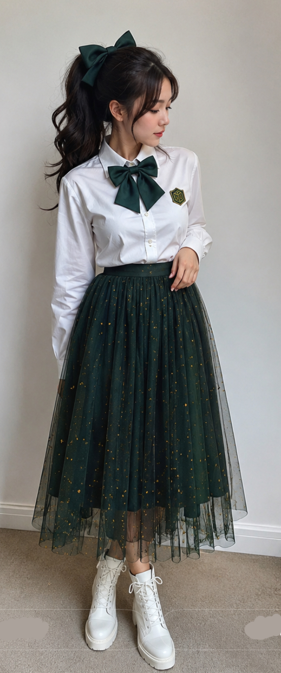
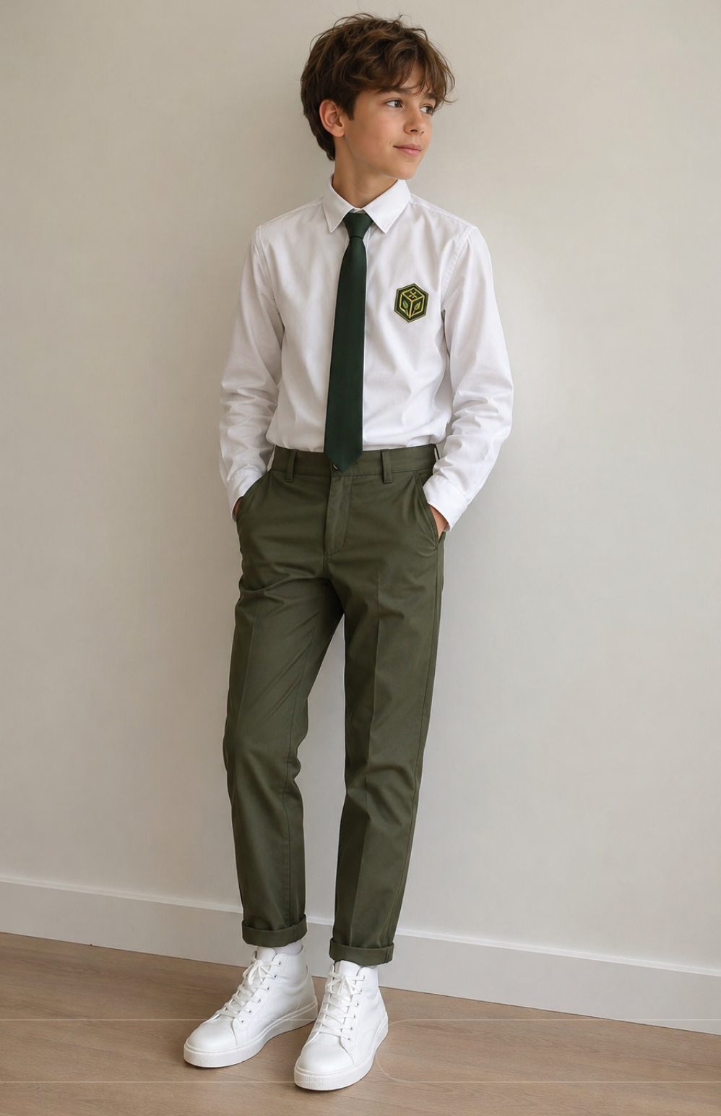
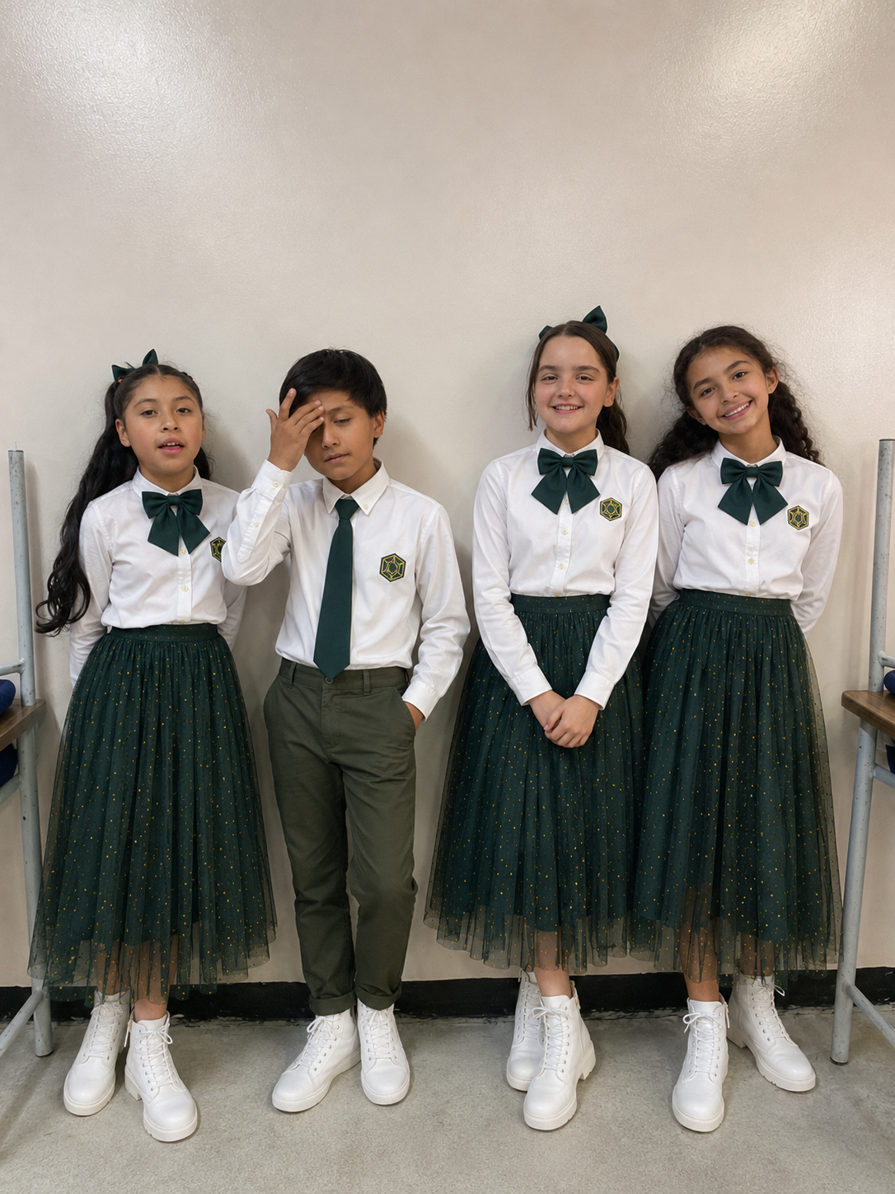

🍄‍🟫 logo
Logo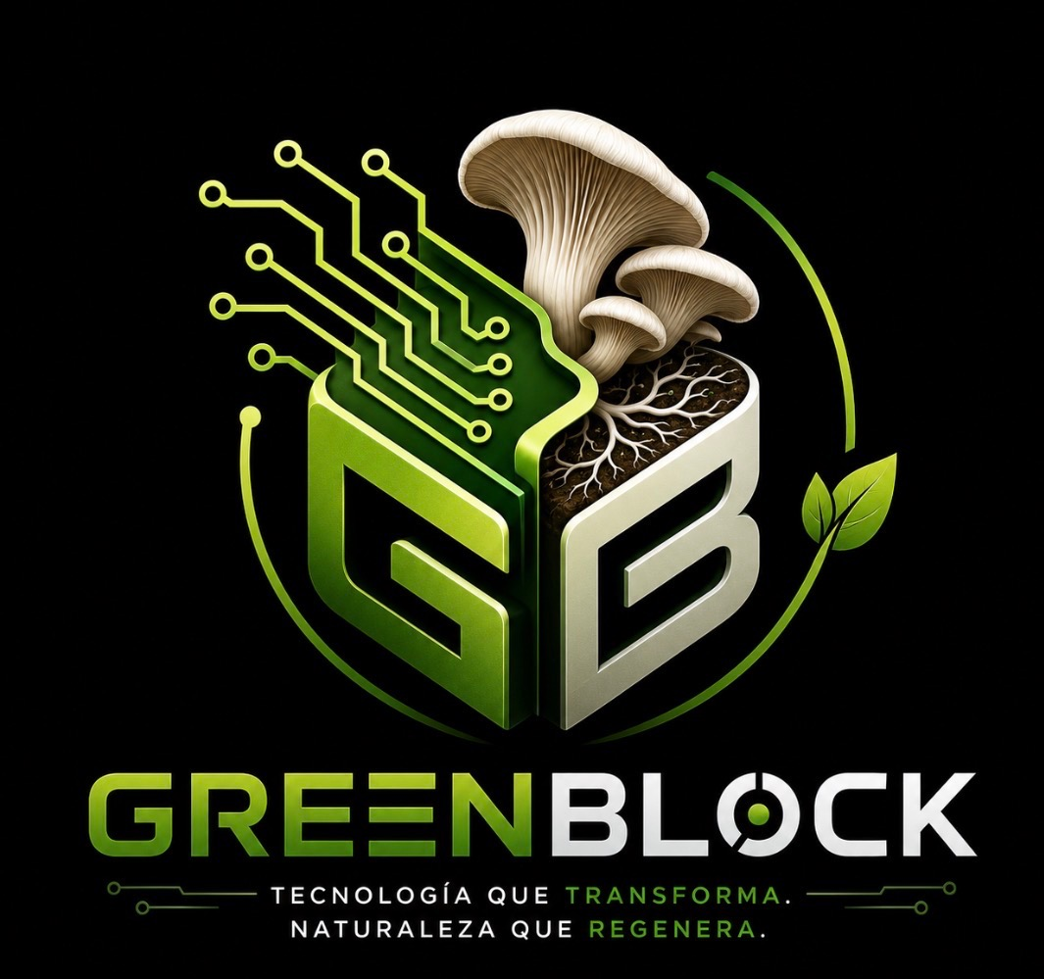

🍄 Nombre del Hongo
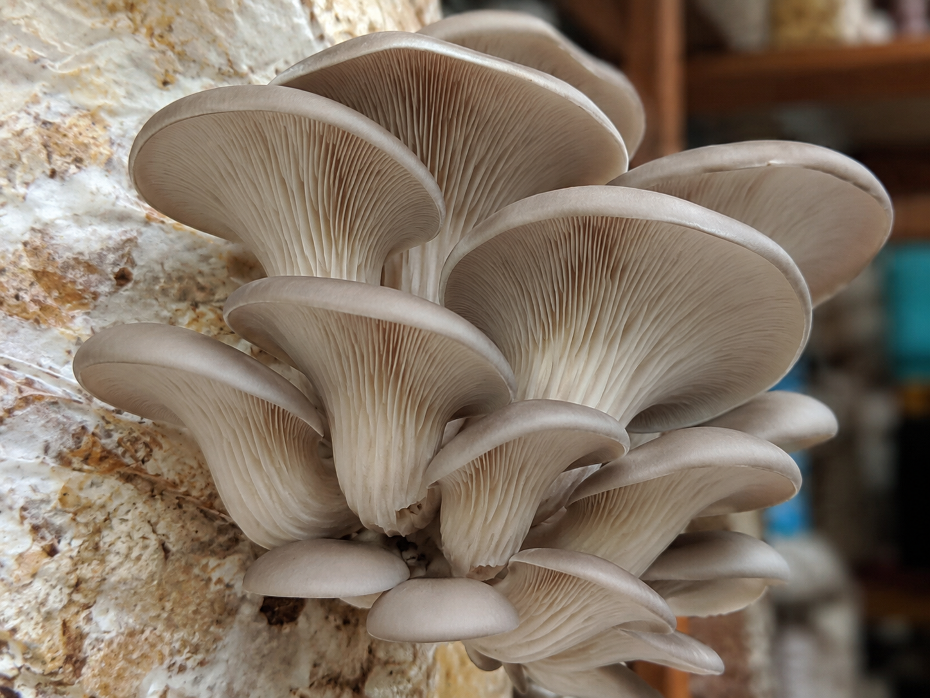

🍶 PROCESO DE DESCOMPOSICIÓN
PROCESO DE DESCOMPOSICIÓN 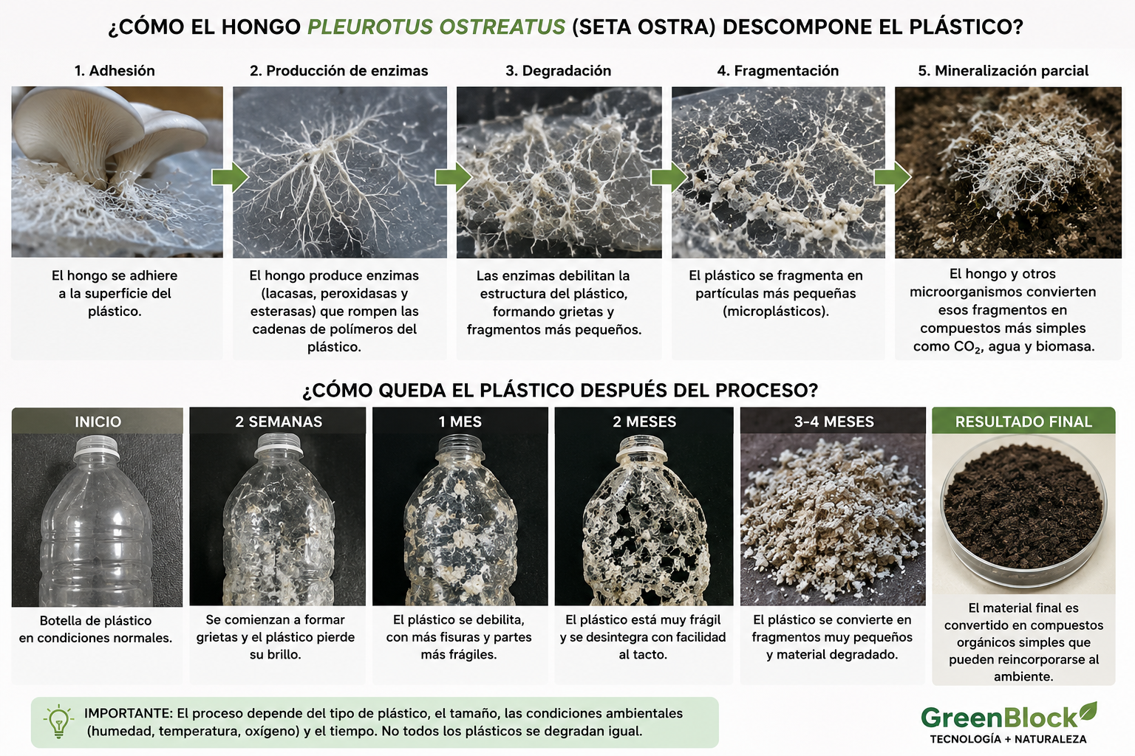

🚜 Proceso de siembra
Proceso de siembra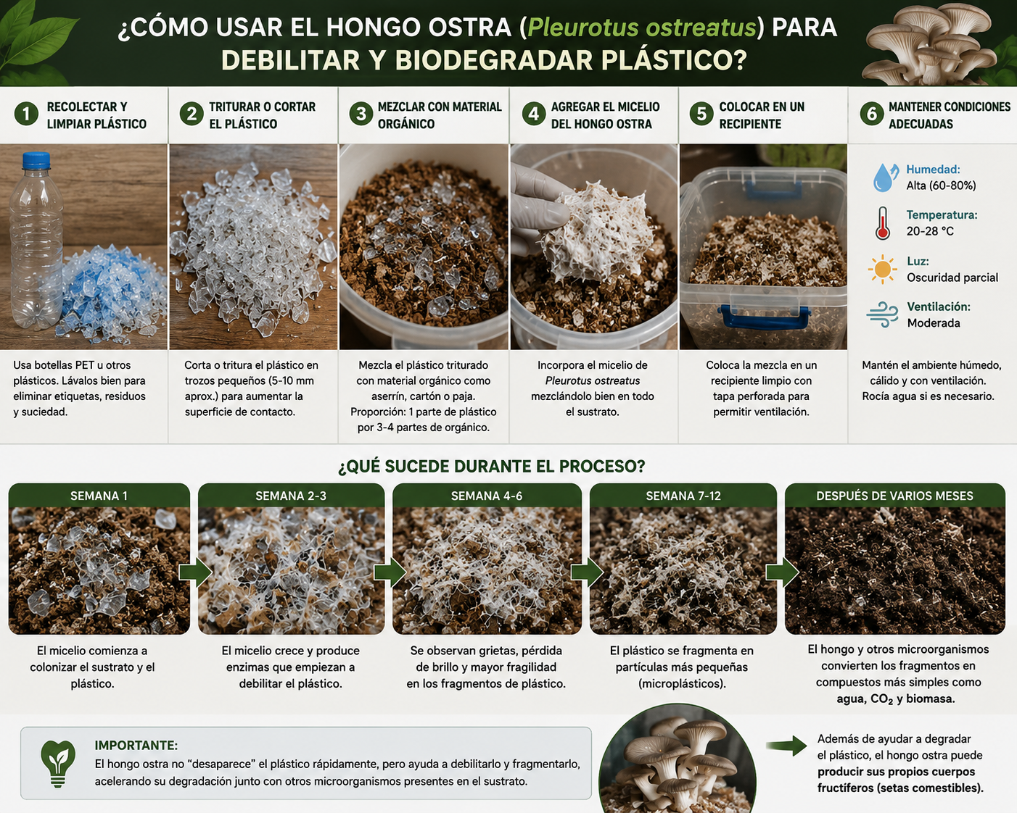

📄 Dialogo

📃 información general
GREEN BLOCK
“Tecnología que regenera”
¿QUÉ ES GREEN BLOCK?
Green Block es un emprendimiento tecnológico y ecológico que combina:
- inteligencia artificial,
- blockchain,
- biotecnología,
- y sostenibilidad
para ayudar a combatir la contaminación ambiental mediante el uso de hongos ostra.
PROBLEMA
Actualmente existen muchos residuos contaminantes difíciles de degradar, especialmente el PUR o poliuretano.
El PUR se encuentra en:
- espumas,
- pegamentos,
- colchones,
- materiales industriales,
- y otros productos cotidianos.
Este material puede tardar muchos años en degradarse y genera contaminación ambiental.
Además:
- muchas soluciones tradicionales son contaminantes,
- costosas,
- o poco sostenibles.
SOLUCIÓN
GreenBlock utiliza hongos ostra para ayudar en procesos de biodegradación del PUR.
El proyecto combina:
- naturaleza,
- tecnología,
- y monitoreo inteligente
para crear soluciones ecológicas innovadoras.
¿CÓMO FUNCIONA?
1. Preparación
Se colocan fragmentos de PUR en ambientes controlados.
2. Uso de hongos ostra
Se introduce el micelio del hongo ostra.
El micelio libera enzimas naturales que ayudan a degradar ciertos compuestos contaminantes.
3. Monitoreo tecnológico
La IA analiza datos y blockchain registra información ambiental de manera segura y transparente.
¿QUÉ ES EL MICELIO?
El micelio es una red de filamentos del hongo que funciona como una especie de raíz.
Este libera enzimas naturales capaces de ayudar en procesos de biodegradación.
HONGOS UTILIZADOS
Hongos ostra
Nombre científico:
Pleurotus ostreatus
Estos hongos son conocidos por:
- su rápido crecimiento,
- sus enzimas naturales,
- y su capacidad de ayudar en degradación biológica.
TECNOLOGÍA UTILIZADA
Inteligencia Artificial (IA)
La IA se utiliza para:
- analizar datos ambientales,
- optimizar procesos,
- monitorear degradación,
- y reducir desperdicios.
Blockchain
Blockchain se utiliza para:
- registrar información ambiental,
- almacenar datos de manera segura,
- generar transparencia,
- y verificar resultados ecológicos.
EJE DEL PROYECTO
Ambiental y tecnológico
GreenBlock combina sostenibilidad, innovación y biotecnología para enfrentar problemas ambientales.
ODS
ODS PRINCIPAL
ODS 12 — Producción y Consumo Responsables
Porque GreenBlock busca reducir residuos contaminantes y promover soluciones sostenibles.
ODS SECUNDARIOS
ODS 13 — Acción por el Clima
ODS 9 — Industria, Innovación e Infraestructura
OBJETIVO GENERAL
Desarrollar soluciones sostenibles mediante biotecnología y tecnología para ayudar a reducir contaminación ambiental.
OBJETIVOS ESPECÍFICOS
- Investigar el uso de hongos ostra en biodegradación.
- Aplicar IA para monitoreo ambiental.
- Promover conciencia ecológica.
- Integrar naturaleza y tecnología.
MISIÓN
Crear soluciones tecnológicas y ecológicas que ayuden a regenerar el medio ambiente.
VISIÓN
Ser una empresa innovadora líder en biotecnología sostenible y tecnología ambiental.
PÚBLICO OBJETIVO
- Escuelas
- Empresas ecológicas
- Comunidades ambientales
- Proyectos sostenibles
- Instituciones educativas
- Organizaciones ambientales
DIFERENCIADOR
GreenBlock se diferencia porque combina:
- IA,
- blockchain,
- biotecnología,
- hongos ostra,
- y sostenibilidad.
No solo busca reciclar:
busca regenerar el ambiente usando ciencia y tecnología.
IMPACTO AMBIENTAL
GreenBlock ayuda a:
- reducir contaminación,
- promover economía circular,
- generar conciencia ecológica,
- e impulsar innovación sostenible.
IMPACTO SOCIAL
El proyecto también promueve:
- educación ambiental,
- conciencia ecológica,
- participación juvenil,
- e innovación escolar.
PROVEEDOR
GreenBlock cuenta con acceso a un proveedor local de hongos ostra.
Las fundas de setas ostra tienen un costo aproximado de:
$10
Esto ayuda a que el proyecto sea más viable para pruebas y desarrollo.
COSTOS APROXIMADOS
- Fundas de hongos ostra: $10
- Materiales de prueba: $15
- Recipientes y seguridad: $10
- Herramientas de monitoreo: $20
- Diseño y prototipos: $15
TOTAL APROXIMADO:
$60 a $80
FODA
FORTALEZAS
- Proyecto innovador.
- Uso de IA y blockchain.
- Impacto ambiental positivo.
- Uso de biotecnología.
- Idea moderna y sostenible.
OPORTUNIDADES
- Crecimiento de proyectos ecológicos.
- Participación en hackatones.
- Posibles alianzas ambientales.
- Avances científicos.
DEBILIDADES
- Proyecto aún conceptual.
- Necesita más investigación.
- Procesos biológicos pueden tardar tiempo.
AMENAZAS
- Falta de financiamiento.
- Competencia.
- Limitaciones científicas.
- Desconfianza en nuevas tecnologías.
ERAC
ELIMINAR
- Métodos contaminantes.
- Desperdicio innecesario.
REDUCIR
- Residuos contaminantes.
- Impacto ambiental.
AUMENTAR
- Conciencia ecológica.
- Uso de tecnología sostenible.
CREAR
- Sistemas biotecnológicos inteligentes.
- Nuevas soluciones ambientales.
- Tecnología ecológica.
MODELO DE NEGOCIO
GreenBlock podría generar ingresos mediante:
- asesorías ambientales,
- plataformas ecológicas,
- alianzas sostenibles,
- monitoreo ambiental,
- y soluciones biotecnológicas.
FRASES IMPORTANTES PARA LA HACKATÓN
- “Tecnología que regenera.”
- “Naturaleza + innovación.”
- “Biotecnología sostenible.”
- “La naturaleza también puede ser tecnología.”
- “No solo reciclamos, regeneramos.”
¿POR QUÉ GREENBLOCK?
✅ IA
✅ Blockchain
✅ Hongos ostra
✅ Sostenibilidad
✅ Innovación
✅ Impacto ambiental
✅ Tecnología moderna
✅ Biotecnología
✅ Economía circular
✅ Proyecto ecológico real
ESLOGAN
“Tecnología que regenera.”

💬 Encuesta
ENCUESTA — GREENBLOCK
“Contaminación y soluciones sostenibles”
Nombre: ____________________
Curso: ____________________
1. ¿Crees que la contaminación plástica es un problema importante?
- Sí
- No
- Tal vez
2. ¿Has escuchado antes sobre biodegradación con hongos?
- Sí
- No
3. ¿Te parece interesante usar tecnología y naturaleza para ayudar al medio ambiente?
- Mucho
- Poco
- Nada
4. ¿Crees que la inteligencia artificial puede ayudar en soluciones ambientales?
- Sí
- No
- No estoy seguro/a
5. ¿Qué tan importante consideras el reciclaje y la sostenibilidad?
- Muy importante
- Importante
- Poco importante
- Nada importante
6. ¿Apoyarías proyectos ecológicos creados por estudiantes?
- Sí
- No
- Tal vez
7. ¿Cuál crees que es el mayor problema ambiental actualmente?
- Contaminación plástica
- Cambio climático
- Basura en calles y ríos
- Deforestación
- Otro: ___________
8. ¿Te gustaría aprender más sobre hongos y biotecnología?
- Sí
- No
- Tal vez
9. ¿Crees que GreenBlock es una idea innovadora?
- Sí
- No
- Tal vez
10. ¿Qué mejorarías o agregarías al proyecto?
Pregunta EXTRA para impresionar al jurado
11. ¿Crees que proyectos como GreenBlock podrían ayudar al futuro del planeta?
- Sí
- No
- Tal vez
Esto les sirve muchísimo porque pueden decir:
“Realizamos encuestas para validar el interés y aceptación del proyecto.”

